Corrections programme 9

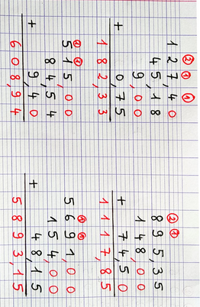
Exercice je travaille seul

Pour éviter les erreurs, je peux poser les nombres en commençant par le plus grand et en les plaçant du plus grand au plus petit. Je pense à bien aligner les virgules et à placer la virgule au résultat.

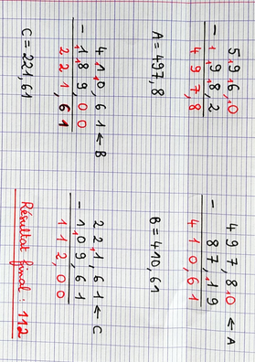
Exercice 3

